KW-165 小动物手术显微镜

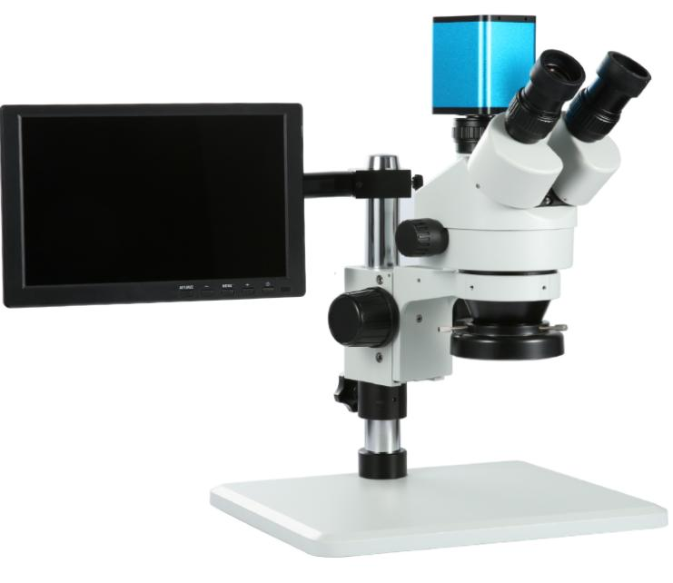

南京卡尔文生物科技有限公司

**使 用 说 明**

**目录**

**一．外形结构图 1**

**二．设备参数 1**

**三．安装使用 2**

**四．详细功能的介绍和操作说明 2**

**主目录 3**

**1文件 3**

**2拍照录像 3**

**3标示线 4**

**4同屏对比 4**

**5测量 5**

**6比例尺 5**

**7标记 6**

**8图像参数 7**

**9测量校准 8**

**10设备参数 9**

**五．客户使用注意事项 10**

**六．服务与声明 10**

**7.1售后服务与保证 10**

**提示：长按5秒拍照键**

**“4K切换至1080P”或者“1080P切换至4K”**

非4K显示器，模式需切换至1080P，方可显示

# 

# 外形结构图

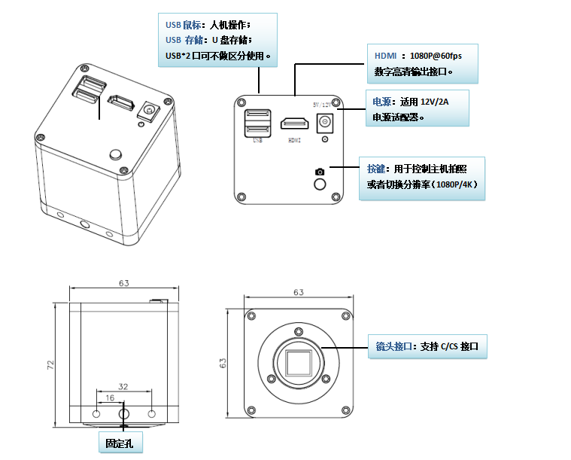

# 二．设备参数

|  |  |
| --- | --- |
| **参数类型** | **参数值** |
| **sensor靶面尺寸** | **1/2.8"** |
| **sensor分辨率** | **[4K@30fps](mailto:16M@16.5fps/4K@30fps)** |
| **输出接口** | **HDMI 1920*1080/3840*2160(4K)** |
| **操作方式** | **鼠标+按键** |
| **工作电压** | **DC 5V/12V** |
| **存储** | **U盘，容量<64GB** |
| **镜头类型** | **支持C/CS接口** |
| **测量** | **直线、圆、矩形、平行线、同心圆角度等；** |
| **拍照** | **4K,JPG, 和 3200万像素** |
| **录像** | **1920*1080 avi** |
| **截屏** | **1080P,JPG** |
| **十字线** | **12*12组** |
| **任意线标记** | **有** |
| **字符标记** | **屏幕软键盘输入** |
| **文件管理** | **有** |
| **同屏对比** | **单、双、四画面冻结对比** |
| **比例尺** | **十字尺、同心圆、任意用户形状比例尺** |
| **参数类型** | **具体参数** |

# 三．安装使用

1. **显微镜通过C/CS接口对接主机，旋紧防止掉落；**
2. **HDMI连接至显示器。显示需要能支持1920*1080或3840*2160(4K)分辨率；**
3. **鼠标通过usb接口对接主机，可以使用任意一个usb接口；**
4. **电源适配器通过DC口对接主机；**
5. **使用优盘可以使用相关功能：拍照、录像、回放、加载用户比例尺等；如有需要，请插上；**
6. **接通电源适配器，主机显示灯显示绿色， 10S后进入操作画面。**

**FAQ：**

1. **问题：通电后电源指示灯无变化。**

**解决方式：确认电源适配器正常上电，DC接头无氧化；**

1. **问题：通电后显示器无反应。**

**确认如下几点：**

**1）显示接口HDM接口连接正常；**

**2）显示器通电、开关、输入接口选择正常；**

**3）显示器支持1920*1080P分辨率；**

# 详细功能的介绍和操作说明

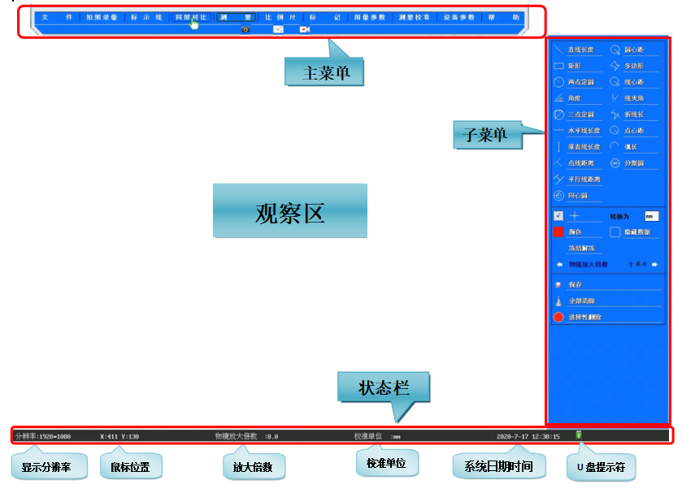

## 主目录

## 主要功能模块包括:文件、拍照录像、标示线、同屏对比、测量、比例尺、标记、图像参数、测量校准、设备参数、帮助

### 1文件:

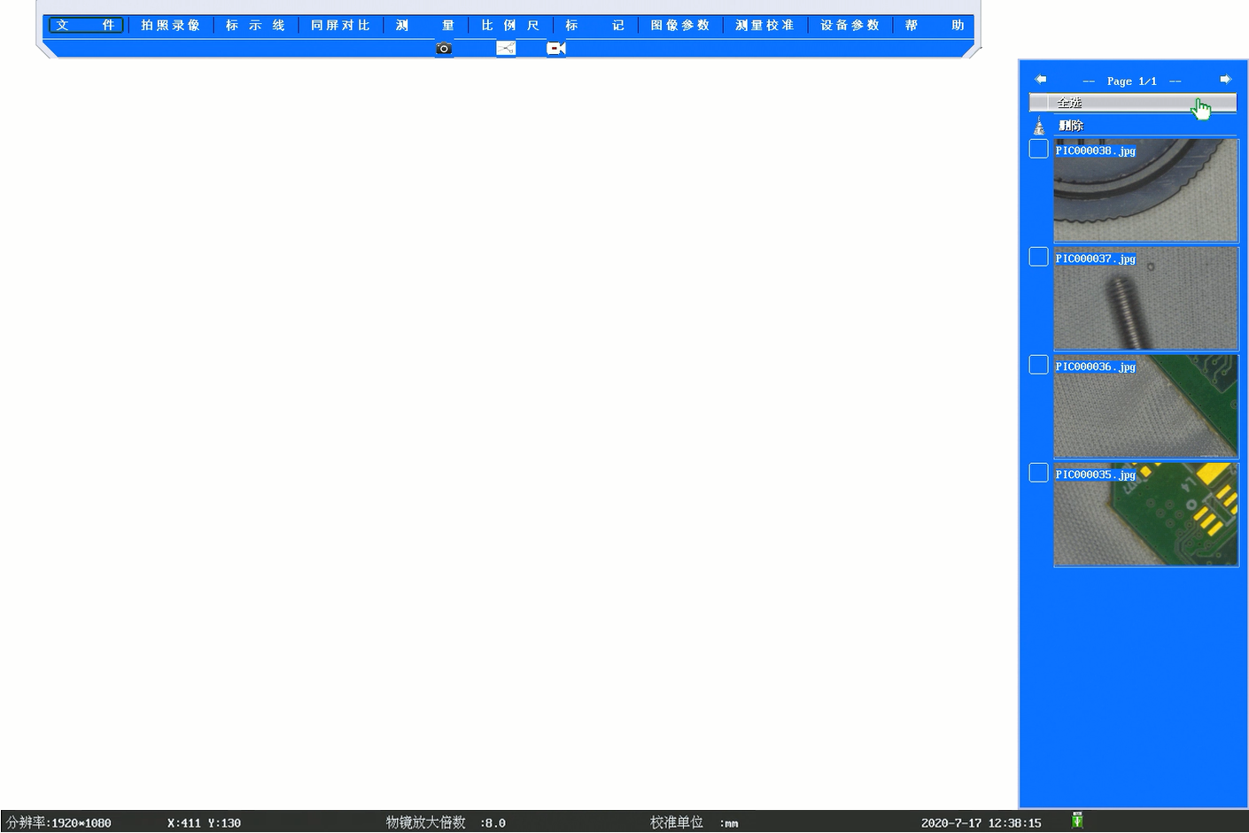

【--Page 1/12--】当前页面/页面总数;

【全选】选中当前页面所有文件;

【删除】删除当前选中的所有文件;

提示：点击相应图片或视频可在本机预览

### 2拍照录像:

### 23标示线:

【抓拍】抓拍4K 图像，不保存标记、测量、标示线、比例尺等;

(勾选上‘3200万像素’，点击‘抓拍’可存储3200像素图片)

【截屏】抓拍1920*1080图像，保存标记、测量、标示线、比例尺等;

(勾选上‘表格存储’，点击‘截屏’可保存已测量数据到表格内)

【录像】录制1080P视频,录制过程中状态栏上会有相应标志闪烁;

提示:

1、录制前请在任一USB口插入优盘;

2、优盘容量小于64G;

3、录制过程中请勿热拔插优盘，避免造成优盘损坏或文件丢失;

4、点击优盘图标，弹出后，才能安全拔出优盘;

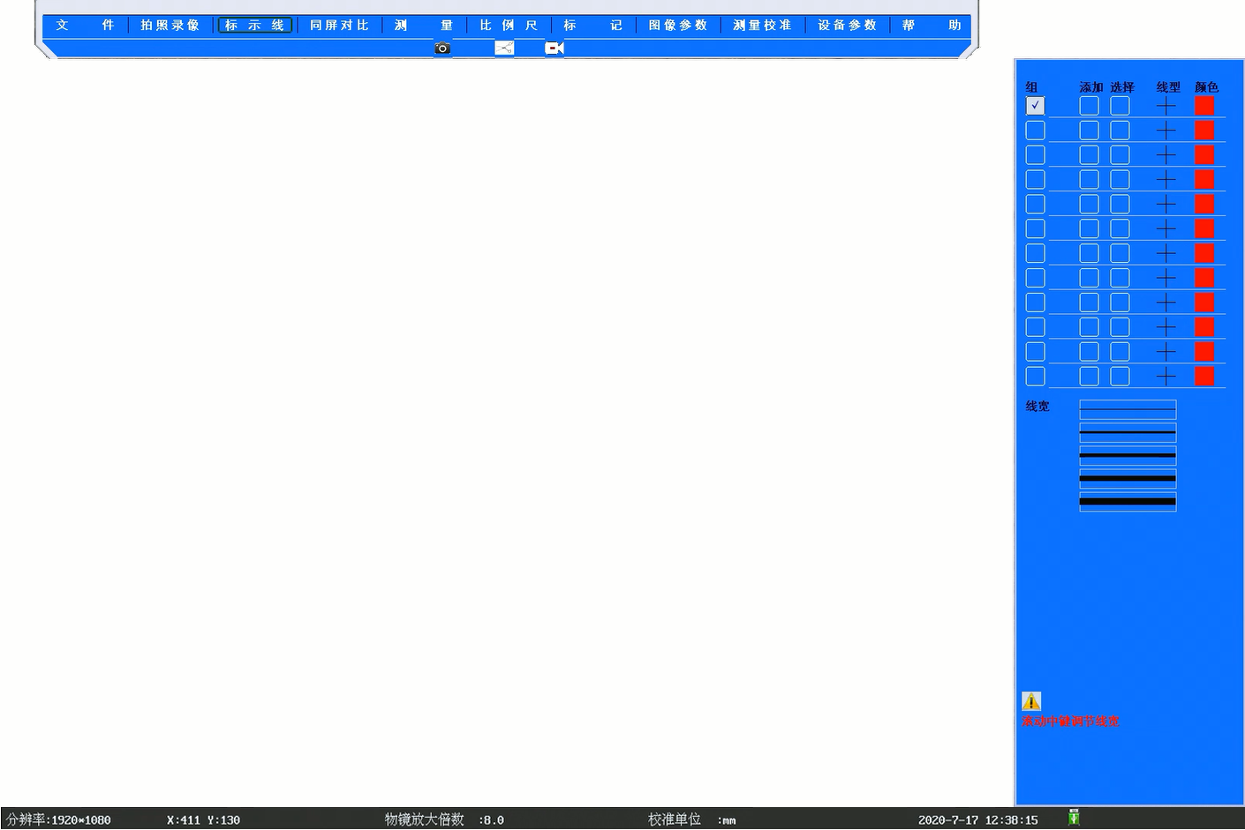

【组】提供了12组线，其中每组包括12条线。针对不同的需求，可以在各个线组之间动态切换。

【添加】点击选中框，可以删除、添加此条线。

【选择】点击选中框，当前线会跟随鼠标移动，移动到需要的地方后，左键单击可固定线条位置。

【线型】点击按钮，线条形状会在十字线、横线、竖线之间切换。

【颜色】点击按钮，线条颜色会在不同颜色之间切换。

【线宽】点击按钮，可调节所有线的宽度。滚动鼠标的中键也可以实现同样功能。

【圆】点击选择十字线，滚动鼠标的中键可调节圆直径大小。

提示:

此页面中的线组状态调整，除了线宽，其他都会即时保存。

### 4同屏对比:

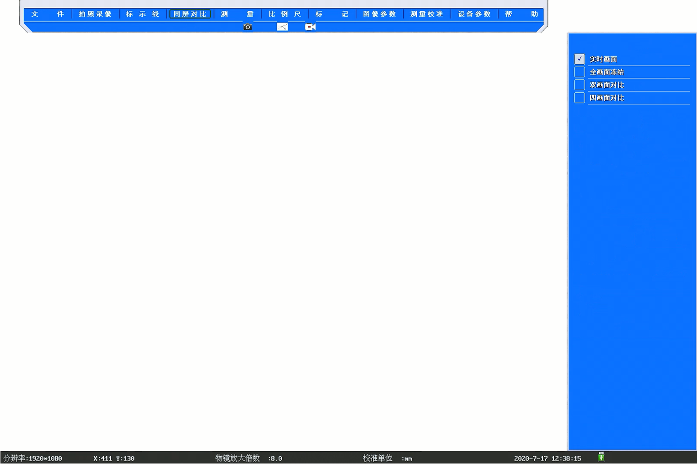

【实时画面】显示实时预览画面；

【冻结】冻结实时预览画面；

【双画面】双画面实时预览画面；

【四画面对比】四画面实时预览画面；

### 5测量:

### 5

操作方式

【米字线】辅助十字线；

【转换为】测量结果单位转换，通过滚动鼠标的中键切换

【颜色】点击切换测量线条使用的颜色；

【隐藏数据】隐藏测量数据；

【冻结/解冻】冻结当前画面/解除冻结；

【保存】保存当前的测量痕迹,断电重启可重现；

【清除】清除当前的测量痕迹；

【选择性删除】将鼠标移至测试点，可以单独清除图中独立一条测试记录。

操作方式

【直线】左键分别单击样品线条的起点、终点；

【矩形】左键分别单击样品矩形的两个对角点；

【两点定圆】左键第一次单击圆形的边，然后移动鼠标至圆形和样品圆形重合，再单击左键；

【角度】左键分别三次点击样品圆形的边，此三点尽量均匀分布在圆周上；

【三点定圆】左键分别单击样品线条的起点、终点；

【水平线长度】左键分别单击样品线条的起点、终点；

【垂直线长度】左键分别单击样品线条的起点、终点，然后单击样品测试点；

【平行线距离】左键分别单击样品任一线条的起点、终点，然后将新生成的平行线拖动至另一线条；

【同心圆】左键第一次单击任一圆形的边，然后移动鼠标至圆形和样品圆形重合，第二次单击左键，移动鼠标至圆形和另样品圆形重合，第三次单击。

### 6比例尺:

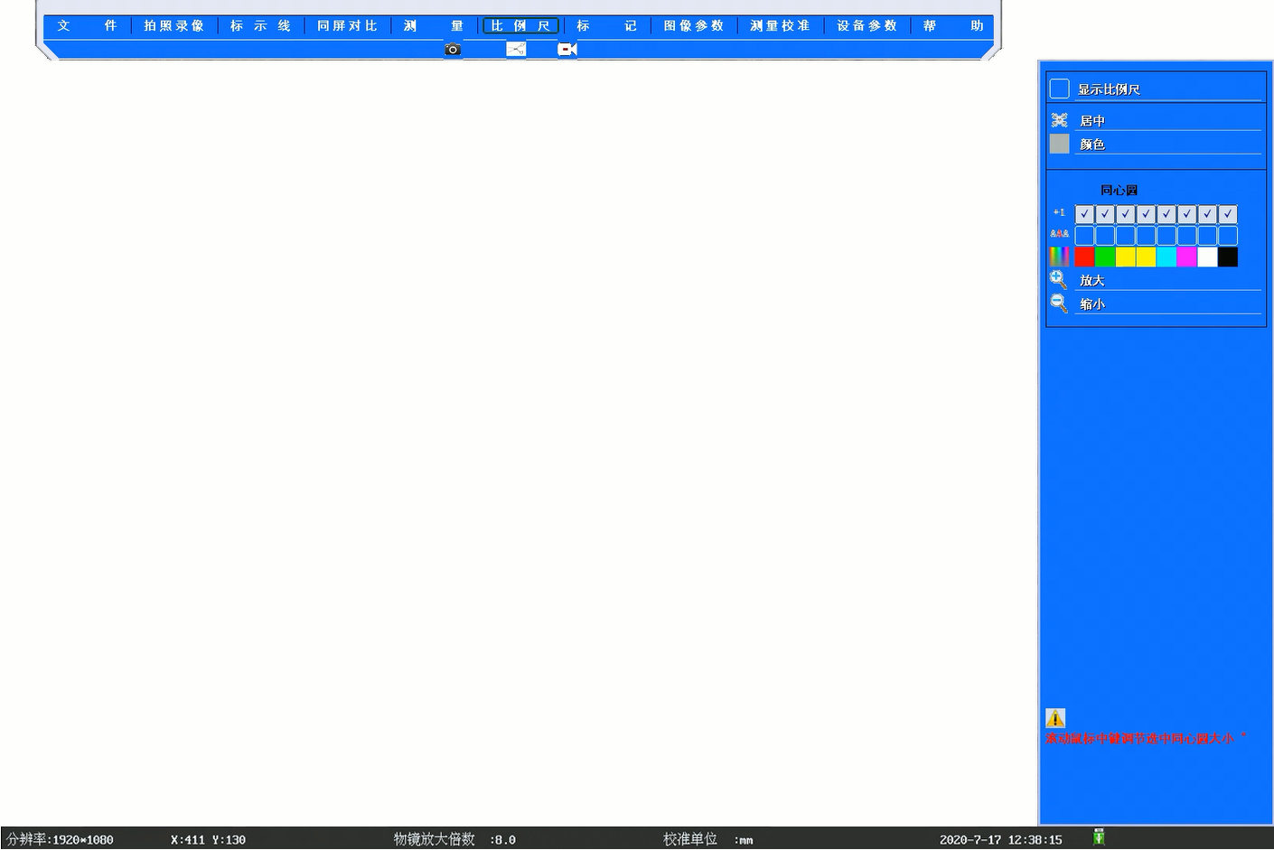

【显示比例尺】单击选项框，显示或隐藏比例尺；.

【旋转比例尺】在显示区单击选中比例尺通过滚动鼠标的中键

【居中】单击，将比例尺固定在屏幕正中央；

【颜色】单击切换比例尺十字刻度尺的颜色；

【+1】添加同心圆，共8个选中8个同心圆中的一个，可以调节其大小；

【AAA】选择同心圆

【颜色】单击切换单个同心圆的颜色；

【放大】单击放大选中的同心圆，滚动鼠标中键可以实现同样功能；

### 7标记:

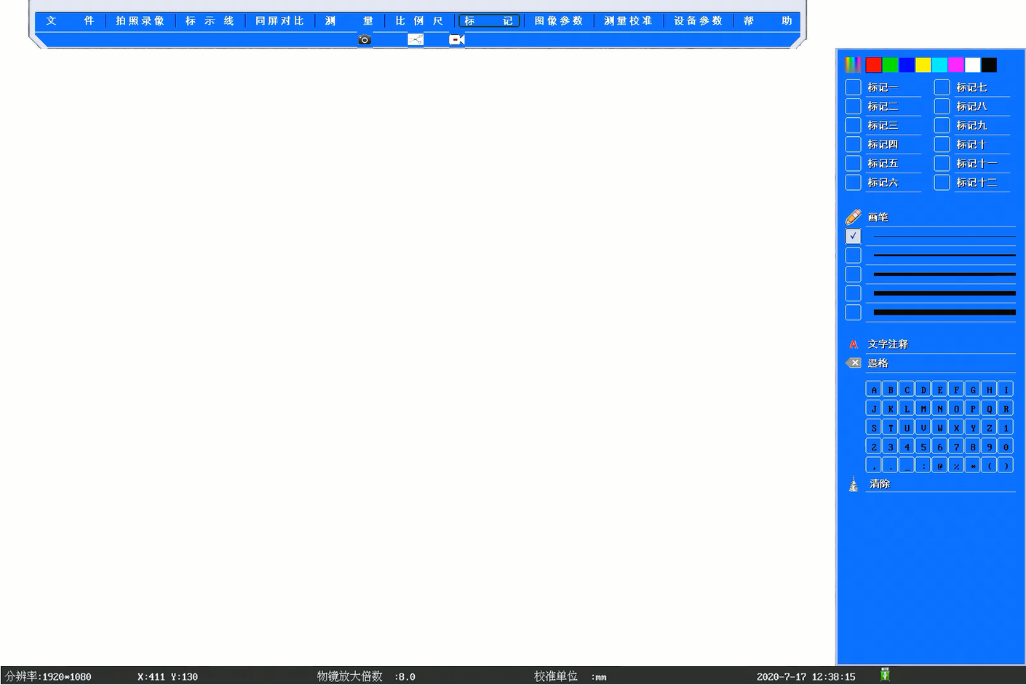

【颜色】选择记号笔的颜色；

【标记N】坐标标记

【画笔】选择记号笔，开始鼠标画图标记；

【线宽】选择记号笔线宽;

【文字注释】添加文字注释;

【退格】回退之前输入;

【清除】一键清除所有记号笔痕迹

### 8图像参数:

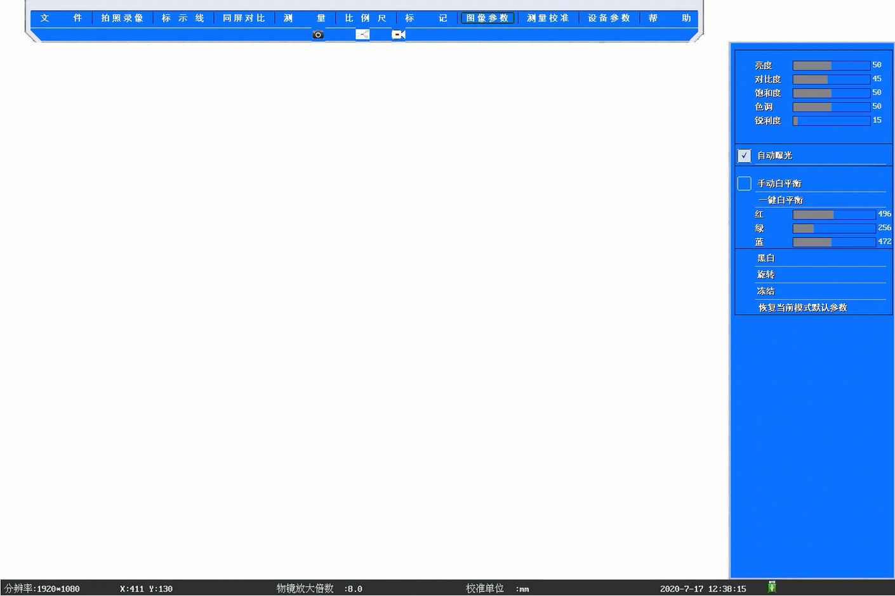

【亮度】调节相机目标亮度；

【对比度】调节图像对比度，加大图像亮、暗对比；

【饱和度】调节图像饱和度，根据主观意见调节图像颜色的浓度；

【色调】调节图像的冷暖色调；

【锐利度】调节锐利度强度；

【自动曝光】使能手动曝光/手动曝光切换；

【手动白平衡】使能手动白平衡；

【一键白平衡】全画面对准白色参考样本，进行一键白平衡；

【红、绿、蓝】手动白平衡模式下，调节R分量的增益；手动白平衡模式下，调节G分量的增益；手动白平衡模式下，调节B分量的增益；

【黑白】黑白与彩色切换；

【旋转】成像旋转180°；

【冻结】冻结当前画面；

【恢复当前模式默认参数】将当前图像参数恢复至出厂设置。

### 9测量校准:

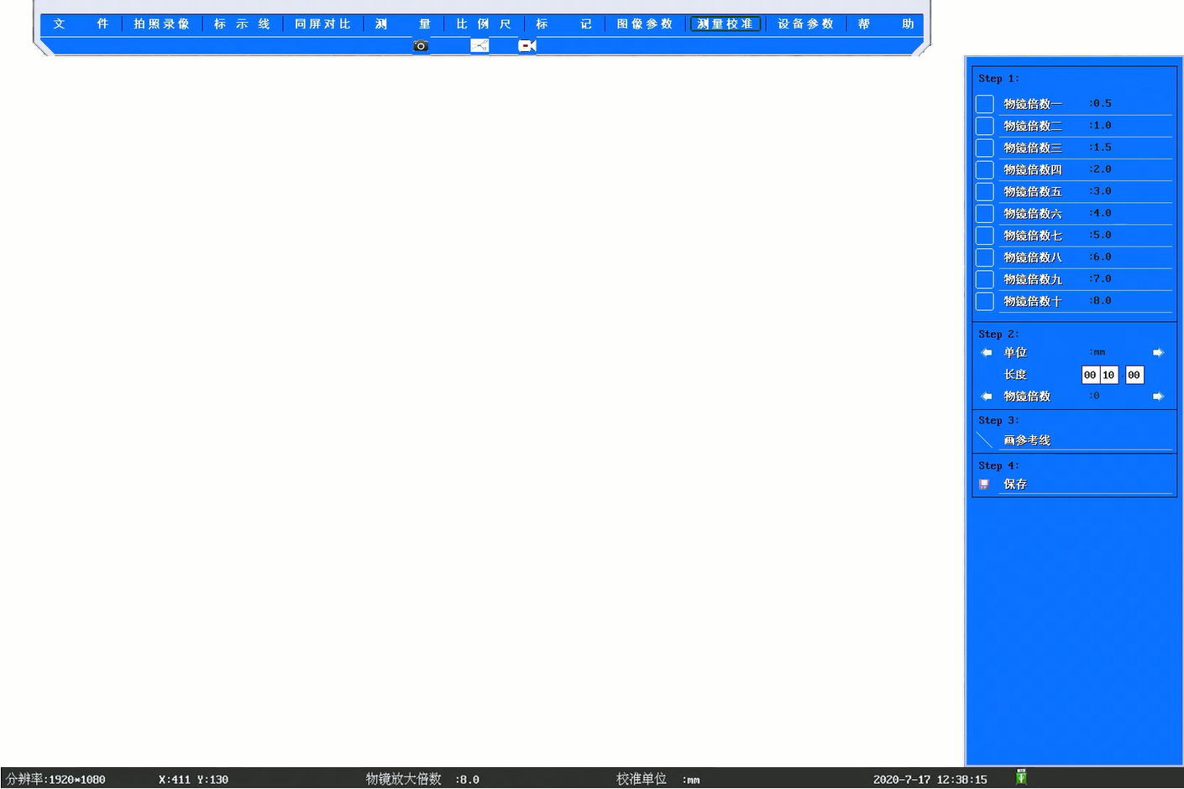

【帮助】点击主菜单，鼠标移动到此图标，即可出现当前页面帮助提示

【第四步】:保存当前校准的物镜倍数；

【第三步】:对准图像上实际校准长度，划线，鼠标点击起始点和终点即可；

【第二步】:

1. 根据当前标准校准尺调节单位
2. 调节实际校准的长度，滚动鼠标的中键调节，最大为9999.99
3. 显微镜实际的倍数；

【第一步】:选择需要校准的物镜倍数

**最简校准法:**

1、选择当前状态栏上显示的物镜放大倍数；

2、调节第二步的长度到图像中标尺显示的单位、长度，其他的不用调；

3、画参考线；

4、点击保存，即可开始测量；

【帮助】点击主菜单，鼠标移动到此图标，即可出现当前页面帮助提示

### 10设备参数:

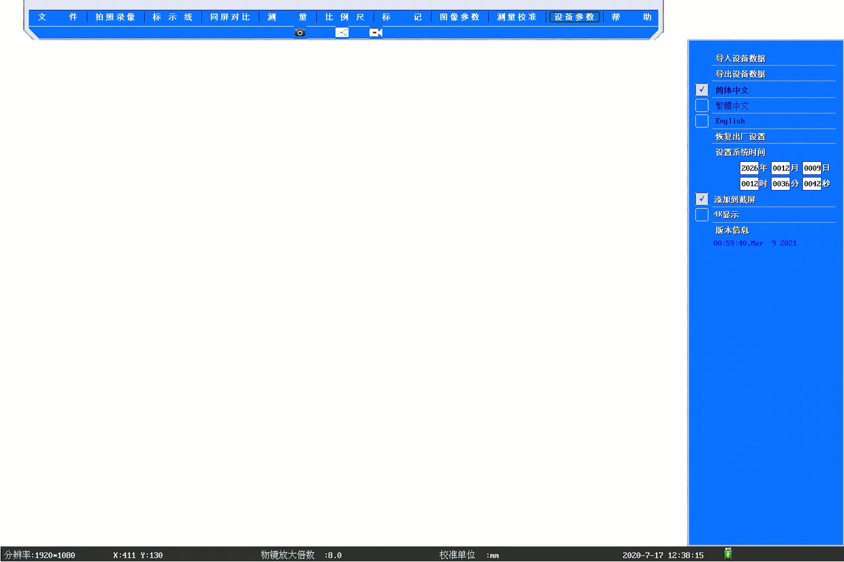

**提示:**

关于校正数据导入、导出，在使用相同的镜头，并且镜头的参数一致性非常准确时才可以使用，以免造成过大误差；

【导入校正数据】将优盘中的测量校准参数导入到机器；

【导出校正数据】将机器中的测量校准参数导出到优盘；

【简体中文】

【繁体中文】

【英文】设置软件语言

【恢复工厂设置】点击后，机器会重启；版本信息；

【设置系统时间】点击后，通过滚动鼠标的中键调节

【添加到截屏】截屏时“设置系统时间”保存到图片上

【4K显示】切换4K显示，显示器需要支持4K分辨率

# 五．客户使用注意事项

1. **拍照或录像前需要先插入优盘。**
2. **设备在不使用的时候，请把电源断开，有助于延长设备寿命。**
3. **请勿插入电压超过设备极限的电源适配器。**
4. **请勿剧烈碰撞。**

# 六．服务与声明

### 7.1售后服务与保证

**1．本产品所有售后政策遵守国家产品三包售后规定。**

**2．维修服务不含运费，第二年起酌收零件费及检修手续等费用。**

**3．产品送修时，须附有完整的包装以保维修品质。**

**4．非保修范围**

**a). 产品损坏是因处然灾害等不可抗拒的灾害所造成。**

**b). 产品损坏是因人为因素造成。**

**c). 产品损坏是因用户对于产品使用不当造成。**

**5．因以上非保修范围的因素产生的不良品，将依本公司规定标准收费，与保修期限无关。**

**6．本产品保修范围仅用于产品本体，不含连带耗材保修责任。**

**7．产品送修期间，本公司对于购买者的既得利益及事先预知可能发生的损害情形，本公司恕不负任何责任。**

**Tip:产品操作以实际为准，如版本更改，恕不另行通知。**